**Smartfony - modele warte uwagi**

**Kupując smartfony, warto dobrze sprecyzować swoje wymagania i oczekiwania. Liczy się nie tylko wygląd, ale także system operacyjny oraz dodatkowe funkcje.**

**Smartfony - urządzenia o ogromnych możliwościach**

Wybierając **smartfony**, warto zacząć od funkcji, które powinien posiadać teflon. Przy zakupie nowego urządzenia należy wziąć pod uwagę wiele różnych aspektów. Czy potrzebujesz telefonu z dużym ekranem? Czy wolisz taki, którego możesz używać jedną ręką? Szukasz długiej żywotności baterii lub najlepszego aparatu fotograficzny?

**Smartfony - jaki system operacyjny wybrać?**

[Smartfony](https://www.ceneo.pl/Smartfony#pid=17589) posiadają dwa typy systemów: Android i iOS. Oba są łatwe w użyciu i obsługują szeroką gamę aplikacji i gier. Android oferuje szerszy wybór urządzeń w różnych cenach, więcej opcji personalizacji, a także doskonały pakiet usług i aplikacji wbudowanych w Google. Mówi się jednak, że jakość App Store i jakość aplikacji iOS jest też nieco lepsza niż Androida. Jeśli masz już MacBooka lub iPada, najprawdopodobniej najbardziej sensowne będzie dla Ciebie urządzenie iPhone.

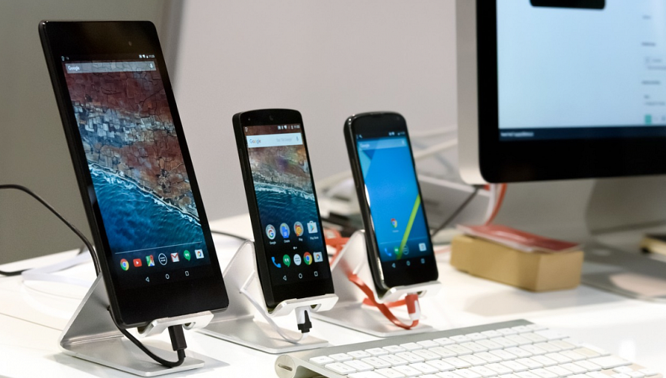

**Smartfony przystosowane do różnych zadań**

Obecne *smartfony* to urządzenia, które pełnią nie tylko rolę telefonu, ale również nawigacji, aparatu fotograficznego, kamery, notatnika, czatu. Posiadają wiele rozbudowanych funkcji, które znacząco ułatwiają nam życie. Warto dokładnie przemyśleć swój wybór i wybierać smartfony, które dobrze spełnią nasze oczekiwania i potrzeby.